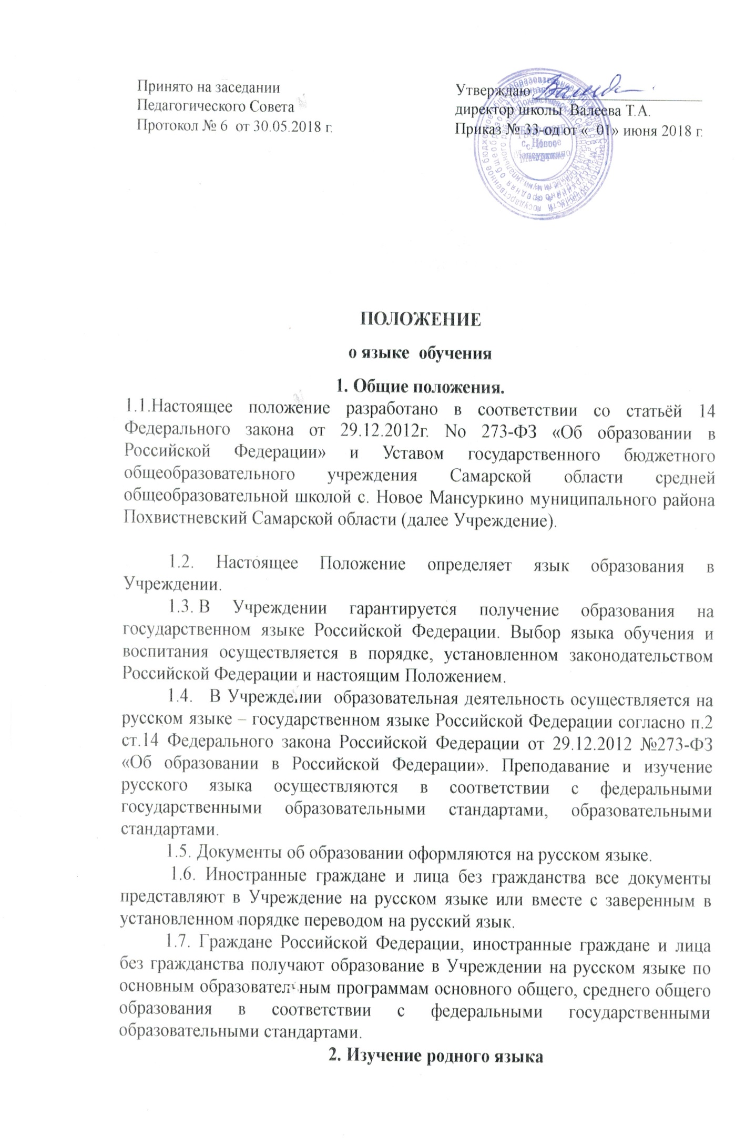

2.1. В школе по решению родителей ведется изучение родного татарского языка в соответствии с учебным планом
2.2. Право на изучение родного языка из числа языков народов Российской Федерации реализуется в пределах возможностей, предоставляемых системой образования, в порядке, установленном законодательством об образовании.
3. Изучение иностранного языка
3.1. Обучение иностранному языку в Школе проводится в рамках имеющих государственную аккредитацию основных образовательных программ в соответствии с федеральными государственными образовательными стандартами.
3.2. Обучение иностранному языку осуществляется при получении начального общего, основного общего и среднего общего образования.
3. Заключительные положения
3.1. Изменения в настоящее Положение могут вноситься Учреждением в соответствии с действующим законодательством и Уставом ГБОУ СОШ с.Новое Мансуркино
3.2. Положение о языках обучения вступает в силу с момента его принятия.

